# **BOLO SIMPLES**

2720 4.5

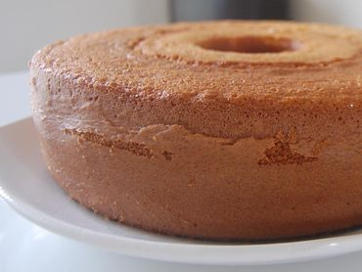

INGREDIENTES

* 2 xícaras (chá) de açúcar
* 3 xícaras (chá) de farinha de trigo
* 4 colheres (sopa) de margarina
* 3 ovos
* 1 e 1/2 xícara (chá) de leite
* 1 colher (sopa) bem cheia de fermento em pó

MODO DE PREPARO

1. Bata as claras em neve e reserve
2. Misture as gemas, a margarina e o açúcar até obter uma massa homogênea
3. Acrescente o leite e a farinha de trigo aos poucos, sem parar de bater
4. Por último, adicione as claras em neve e o fermento
5. Despeje a massa em uma forma grande de furo central untada e enfarinhada
6. Asse em forno médio 180 °C, preaquecido, por aproximadamente 40 minutos ou ao furar o bolo com um garfo, este saia limpo

<https://www.tudogostoso.com.br/receita/29124-bolo-simples.html>

# **SORVETE CASEIRO TIPO INDUSTRIAL**

55 4.0

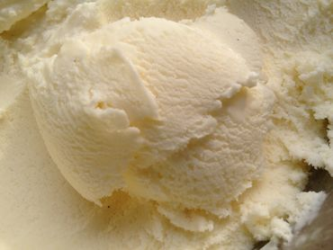

INGREDIENTES

* 500 ml de leite integral (leite de vaca)
* 1 caixa de creme de leite
* 1/2 lata de leite condensado
* 10 colheres de sopa de açúcar
* 1 e 1/2 colher de sopa de pó para sorvete com sabor de sua preferência
* 1 colher de sopa bem cheia de liga neutra
* 1 colher de chá de emulsificante

MODO DE PREPARO

1. Bata no liquidificador o leite, creme de leite, leite condensado, açúcar, pó para sorvete, e a liga neutra, por 5 minutos em alta rotação, essa mistura chamaremos de base
2. Coloque a base para congelar
3. Após congelada a base, com o auxílio de uma tabua e uma faca grande, corte tudo em cubinhos pequenos
4. Coloque a base já toda em cortada em cubos, na batedeira e adicione o emulsificante
5. Comece a bater em velocidade baixa, para não forçar muito a batedeira, por aproximadamente 6 minutos
6. Após isso bata em velocidade máxima a mistura na batedeira e por 14 minutos, ou até verificar que a mistura se encontra isenta de cristais de gelo
7. Estando lisa e homogênea, está pronto
8. Coloque para congelar, e está pronto para servir
9. Esta receita é muito cremosa e saborosa

<https://www.tudogostoso.com.br/receita/145516-sorvete-caseiro-tipo-industrial.html>

# **TORTA DE MAÇÃ AMERICANA**

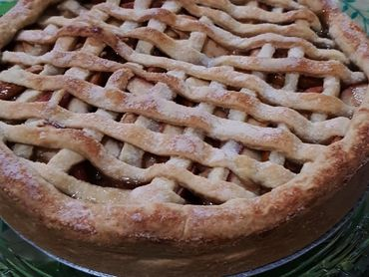

INGREDIENTES

**MASSA**

* 3 e 1/2 xícaras de farinha de trigo
* 250 g de manteiga ou margarina
* 9 colheres (sopa) de água em temperatura ambiente

**RECHEIO**

* 5 maçãs
* 1 xícara de açúcar
* 1 colher (sopa) de farinha de trigo
* suco de 1 limão
* canela a gosto

MODO DE PREPARO

1. Misture os ingredientes da massa até formar uma massa lisa e macia que solta das mãos
2. Leve à geladeira por 30 minutos
3. Corte as maçãs em lascas finas e misture com os demais ingredientes e reserve
4. Com ajuda de um rolo abra a massa sobre papel manteiga ou plástico
5. Somente para facilitar o manuseio da massa
6. Coloque a massa em uma forma de fundo falso
7. Não precisa untar
8. Coloque o recheio e por cima decore com tiras da massa
9. Salpique açúcar e canela
10. Leve ao forno preaquecido por aproximadamente 40 minutos ou até a massa ficar dourada

<https://www.tudogostoso.com.br/receita/200093-torta-de-maca-americana.html>

# **PUDIM DE TAPIOCA**

106 4.5

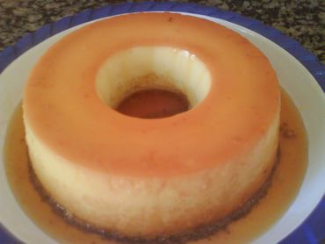

INGREDIENTES

* 1/2 xícara de tapioca granulada
* 1/2 l de leite
* 1/2 garrafa pequena de leite de coco
* 1 pacote de 50 g de coco ralado
* 1 lata de leite condensado
* 3 ovos

MODO DE PREPARO

1. Levar ao fogo o leite e a tapioca, fazer um mingau e deixar esfriar por completo (ficará como se fosse um grude, mas é normal)
2. Acrescentar o leite condensado e o coco ralado
3. Bater os ovos no liquidificador com o leite de coco e misturar com o restante
4. Caramelar a forma e assar em banho-maria por aproximadamente 40 minutos

<https://www.tudogostoso.com.br/receita/14235-pudim-de-tapioca.html>

# **PUDIM DE ABACAXI**

1 5.0

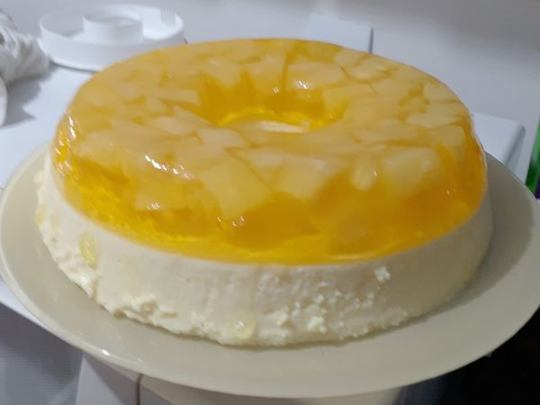

### INGREDIENTES

* 3 pacotes de gelatina em pó de abacaxi
* 2 xícaras de água quente
* 1 xícara de água fria
* 1 lata de abacaxi em calda picado
* 1 lata de leite condensado
* 1 caixa de creme de leite
* 200 ml de leite de coco

### MODO DE PREPARO

1. Em uma tigela misture 1 pacote de gelatina em pó de abacaxi com 1 xícara de água quente e 1 xícara de água fria
2. Coloque essa mistura em uma forma untada com óleo
3. Adicione 1/2 lata de abacaxi em calda picado
4. Leve à geladeira até firmar a gelatina
5. Em outra tigela misture 2 pacotes de gelatina em pó de abacaxi com 1 xícara de água quente e 1 xícara de água fria
6. Transfira essa mistura para um liquidificador e adicione 1 lata de leite condensado, 1 caixa de creme de leite, 1/2 lata de abacaxi em calda picado e 200 ml de leite de coco
7. Bata bem até obter uma mistura homogênea
8. Volte à geladeira e deixe por 4 horas

<https://www.tudogostoso.com.br/receita/200048-pudim-de-abacaxi.html>

# **TORTA HOLANDESA ESPECIAL**

188 4.0

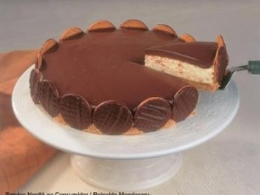

### INGREDIENTES

### MASSA:

* 1 pacote de biscoito leite e mel nestlé
* 100g de manteiga em temperatura ambiente
* 1 caixa de biscoito calipso nestlé

### RECHEIO:

* 1/2 lata de creme de leite nestlé
* 3 colheres (sopa) de açúcar
* 1/2 pote de sorvete de creme nestlé (1 litro)

### COBERTURA:

* 1/2 lata de creme de leite nestlé
* 1/2 tablete de chocolate meio amargo nestlé

### MODO DE PREPARO

1. Bata o biscoito no liquidificador até obter uma farofa fina
2. Coloque esta farofa em uma tigela, junte a manteiga e misture até obter uma massa homogênea, reserve
3. Coloque os biscoitos calipso em toda lateral de uma forma de aro removível (26 cm de diâmetro)
4. Forre o fundo com a massa e reserve
5. Bata o creme de leite com o açúcar e o sorvete na batedeira e coloque o recheio sobre o fundo de massa reservado
6. Cubra com papel alumínio e leve ao freezer por cerca de 12 horas
7. Coloque o creme de leite em um recipiente refratário e leve ao banho-maria, mexendo sempre até que a água ferva
8. Desligue o fogo e misture o chocolate picado, mexendo até formar um creme homogêneo
9. Espere esfriar, cubra a superfície da torta e sirva

<https://www.tudogostoso.com.br/receita/14440-torta-holandesa-especial.html>

# **BOLINHO DE CHUVA SEM OVO**

393 4.5



### INGREDIENTES

* 2 xícaras de farinha de trigo
* 1 colher (sobremesa) de fermento
* 1/2 xícara de açúcar
* 1/2 xícara de leite morno ou água

### PARA POLVILHAR:

* 3 colheres de sopa de açúcar
* 1 colher de sobremesa de canela
* Óleo (para fritar)

### MODO DE PREPARO

1. Coloque a farinha de trigo em uma vasilha acrescente o açúcar, fermento e o leite (ou água), misture de uma maneira que a massa não fique tão molenga e nem tão dura
2. Para fritar, aqueça o óleo quando estiver quente pegue colheradas e coloque na panela abaixe o fogo para não ficar cru
3. Depois de dourado, coloque em papel toalha para secar
4. Para polvilhar, misture o açúcar e a canela
5. Arrume os bolinhos e polvilhe

<https://www.tudogostoso.com.br/receita/103171-bolinho-de-chuva-sem-ovo.html>

# **BOLO DE CHOCOLATE ESPECIAL**

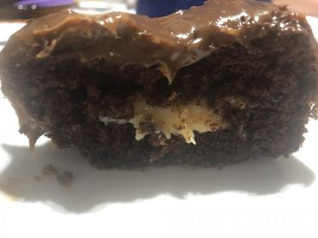

### INGREDIENTES

* 2 xícaras de farinha de coco
* 1 xícara de chocolate em pó
* 1 vidro de leite de coco
* 1 lata de creme de leite
* 3 ovos
* 1 colher (sopa) de fermento em pó

### https://img.itdg.com.br/tdg/assets/layout/blank.gifMODO DE PREPARO

1. Misture em uma travessa os ovos com os ingredientes líquidos
2. Depois acrescente os ingredientes sólidos
3. Misture tudo e asse em forno médio por 35 minutos

<https://www.tudogostoso.com.br/receita/200054-bolo-de-chocolate-especial.html>

# **BRIGADEIRO DE COPINHO**

375 4.5

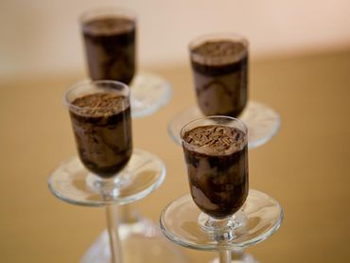

### INGREDIENTES

* 1 lata de leite condensado
* 1 lata de creme de leite
* 3 colheres (sopa) de chocolate em pó
* 1 colher (sopa) de margarina

### MODO DE PREPARO

1. Em uma panela, misture o leite condensado, a margarina e o chocolate em pó
2. Leve ao fogo baixo e mexa sem parar, até ficar no ponto de brigadeiro mole
3. Retire do fogo e misture o creme de leite, incorpore bem e distribua nos copinhos
4. Enfeite com granulado ou com bolinhas de chocolate
5. Sirva com mini colheres

<https://www.tudogostoso.com.br/receita/70438-brigadeiro-de-copinho.html>

# **BALA DE GELATINA**



### INGREDIENTES

* 1 caixa de gelatina morango Dr. Oetker
* 1 envelope gelatina em pó incolor Dr. Oetker (duplo 24 g)
* 1 e 1/2 xícaras (chá) de açúcar
* 1 e 1/2 xícaras (chá) de água
* açúcar cristal a gosto

### MODO DE PREPARO

1. Misture a gelatina incolor Dr Oetker com a gelatina morango Dr Oetker , o açúcar e coloque em uma panela
2. Em seguida leve ao fogo baixo, sempre mexendo, até levantar fervura e dissolver bem
3. Desligue o fogo e coloque em um refratário de vidro untado com óleo
4. Deixe descansar por 12 horas fora da geladeira
5. Corte em quadrados pequenos e na hora de servir passe no açúcar cristal
6. Coloque em forminhas de papel

<https://www.tudogostoso.com.br/receita/175028-bala-de-gelatina.html>

# **BOLO VERDE DE LIMÃO**

83 4.5

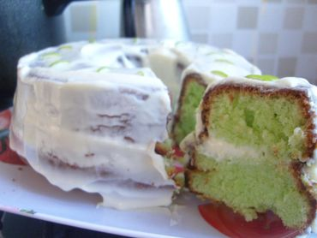

### https://img.itdg.com.br/tdg/assets/layout/blank.gifINGREDIENTES

### MASSA:

* 4 ovos
* 1/2 copo de óleo
* 2 copos de açúcar, não muito cheio
* 1 copo de leite
* 1 caixa de gelatina de limão
* 2 xícaras de farinha de trigo
* 1 colher de sopa de Fermento em pó

### COBERTURA E RECHEIO:

* 1 lata de leite condensado
* Suco de 3 limões

### MODO DE PREPARO

### MASSA:

1. Bata no liquidificador os ovos inteiros, o óleo e o açúcar (bem batidos)
2. Coloque a gelatina e continue batendo até dissolver
3. Despeje em uma tigela e acrescente a farinha e o pó Royal, mexendo sempre, colocando o leite
4. Coloque em assadeira untada e polvilhada com farinha
5. Depois de assado e ainda quente, fure com o garfo

### COBERTURA:

1. Bata no liquidificador o leite condensado com suco de 3 limões até formar uma cobertura homogênea
2. Cubra o bolo quando o mesmo estiver frio

https://www.tudogostoso.com.br/receita/105428-bolo-verde-de-limao.html